|  |
| --- |
| МИНОБРНАУКИ РОССИИ |
| Федеральное государственное бюджетное образовательное учреждение высшего образования **«МИРЭА − Российский технологический университет»**  **РТУ МИРЭА** |

**Институт информационных технологий (ИИТ)**

**Кафедра практической и прикладной информатики (ППИ)**

**ОТЧЕТ ПО ПРАКТИЧЕСКОЙ РАБОТЕ №2**

по дисциплине «Анализ и концептуальное моделирование систем»

|  |  |  |  |
| --- | --- | --- | --- |
| Студент группы ИНБО-01-17 | *ИНБО-12-23. Албахтин И.В.* | (подпись) | |
| Преподаватель | *Акатьев Я.А.* | (подпись) | |
|  |  | |  | |

Москва 2025 г.

Построение диаграммы UML по вике

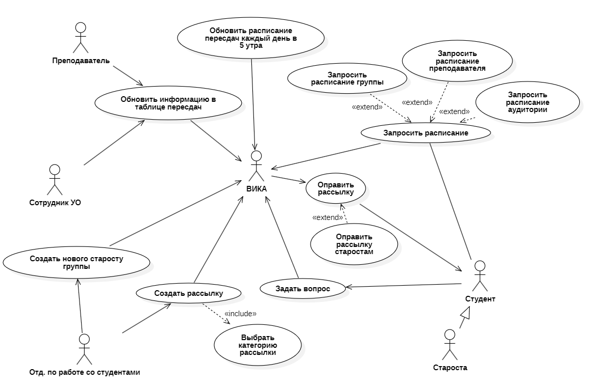

**Рисунок 1 – диаграмма UML по помощнику «ВИКА»**

Построение диаграммы UML по персональному варианту

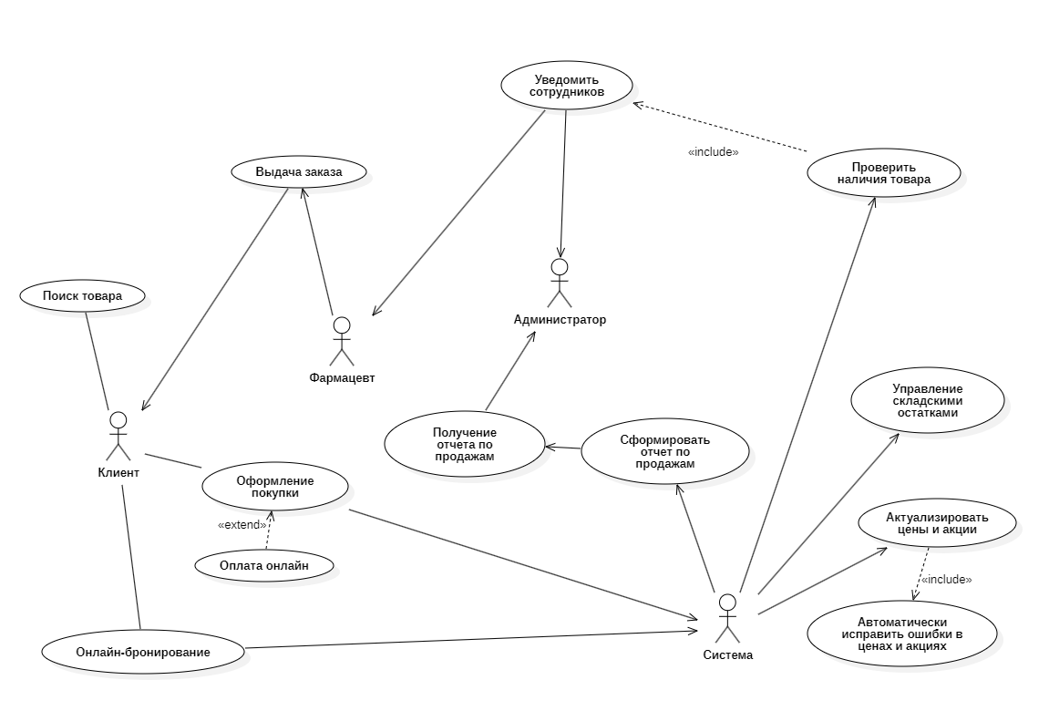

**Рисунок 2 – диаграмма UML по автоматизации аптеки «Апрель»**

Описания взаимодействий по обеим диаграммам

**Таблица 1 - взаимодействий по UML диаграмме «ВИКА»**

|  |  |  |
| --- | --- | --- |
| **Актер/ВИ** | **Тип связи** | **Вариант использования** |
| Преподаватель | Ассоциация | |  | | --- | |  |   Обновить расписание пересдач каждый день в 5 утра |
| Сотрудник УО | Ассоциация | |  | | --- | |  |   Обновить информацию в таблице пересдач |
| Отдел по работе со студентами | Ассоциация | Создать нового старосту группы |
| Отдел по работе со студентами | Ассоциация | Создать рассылку |
| ВИКА | Ассоциация | Запросить расписание   |  | | --- | |  | |
| ВИКА | Расширение | Запросить расписание группы (расширяет «Запросить расписание») |
| ВИКА | Расширение | Запросить расписание преподавателя (расширяет «Запросить расписание») |
| ВИКА | Расширение | Запросить расписание аудитории (расширяет «Запросить расписание») |
| ВИКА | Ассоциация | Задать вопрос |
| ВИКА | Ассоциация | Отправить рассылку |
| ВИКА | Расширение | Отправить рассылку старостам (расширяет «Отправить рассылку») |
| ВИКА | Включение | Выбрать категорию рассылки (включается в «Создать рассылку») |
| Студент | Ассоциация | Запросить расписание |
| Студент | Ассоциация | Задать вопрос |
| Староста | Обобщение | Наследует функционал студента |

**Таблица 2 - взаимодействий по UML диаграмме «Апрель»**

|  |  |  |
| --- | --- | --- |
| **Актер/ВИ** | **Тип связи** | **Вариант использования** |
| Клиент | Ассоциация | Поиск товара |
| Клиент | Ассоциация | Онлайн-бронирование |
| Клиент | Ассоциация | Оформление покупки |
| Клиент | Расширение | Оплата онлайн (расширяет «Оформление покупки») |
| Фармацевт | Ассоциация | Выдача заказа |
| Администратор | Обобщение | Получение отчета по продажам |
| Система | Ассоциация | Управление складскими остатками |
| Система | Ассоциация | Проверка наличия товара |
| Система | Ассоциация | Актуализация цен и акций |
| Система | Включение | Уведомление сотрудников |
| Система | Включение | Автоматическое исправление ошибок в ценах и акциях(расширяет «Актуализация цен») |
| Система | Ассоциация | Сформировать отчет по продажам |

Вывод

Практическая работа закрепила навыки построения UML-диаграмм и анализа систем. UML — мощный инструмент визуализации, помогающий понять структуру и функциональность. В результате были успешно созданы диаграммы для систем «ВИКА» и «Апрель», что подтверждает значимость UML в проектировании.